

实 验 报 告
（2021 / 2022 学年 第一学期）

课程名称 | 汇编语言程序设计
实验名称 | 汇编语言语法练习及代码转换
实验时间 | 2021 | 年 | 10 | 月 | 14 | 日
指导单位 | 计算机系统与网络教学中心
指导教师

学生姓名 |  | 班级学号
学院(系) | 计软网安院 | 专 业 | 信息安全

实 验 报 告
实验名称 | 汇编语言语法练习及代码转换 |  |  | 指导教师 | 肖学中
实验类型 | 验证 | 实验学时 | 2 | 实验时间
- 实验目的和要求
实验目的：
1. 掌握汇编语言源程序的编辑、汇编、目标文件的链接和可执行文件的调试执行全过程；
2. 掌握各种数制之间的转换程序的设计；掌握代码的输入、转换和显示程序的设计。
实验要求：编写一个程序，统计负数的个数，并求最大数和最小数。
设数据段有8个数：
NUM DB -19,+28,37,-46,+55,61,-74,+255
设计一个程序完成：
（1）（必做）统计并显示负数的个数。
（2）（选做）找出真值最大和最小的数，并以二进制的形式显示在屏幕上。显示格式为：
MAX=XXXXXXXXB; MIN=XXXXXXXXB.
二、实验环境(实验设备)
硬件：微型计算机
软件：Windows 操作系统、汇编语言开发工具MASM或TASM

三、实验原理及内容

1.源代码和注释

DATA SEGMENT USE16
NUM DW -19,+28,37,-46,+55,61,-74,+255
data1 DW 255 ; 定义一个数，该数在内存里边占 2个字节
MIN DW ? ;最小数
MAX DW ? ;最大数
MINUS DB ? ;负数个数
S1 DB 'MAX=$'
S2 DB 'Min=$'
DATA ENDS

CODE SEGMENT USE16
ASSUME CS:CODE,DS:DATA,ES:DATA
START:
MOV AX,DATA
MOV DS,AX
MOV ES,AX ;AX传给ES

MOV BX,OFFSET NUM ;加上 USE16 就不报错
;LEA BX,NUM ;取 NUM 的偏移地址
MOV CX,8 ;共8个数字
MOV MINUS,0; 负数的个数
MOV AX,word PTR [BX] ;AX寄存器初始化为NUM的首单元,用来存放最小数
MOV DX,word PTR [BX] ;DX寄存器初始化为NUM的首单元,用来存放最大数

;MOV MIN,AX ;存放最小数的地方
;MOV MAX,DX ;存放最大数的地方

LAST:
CMP word PTR[BX],AX ;比较当前
JGE NEXT0 ;有符号数[BX]大于等于AX跳 NEXT1
MOV AX,word PTR[BX] ;否则更新最小值
NEXT0:
CMP word PTR[BX],DX ;比较当前
JLE NEXT1 ;有符号数小于等于跳 NEXT1
MOV DX,word PTR[BX] ;否则更新最大值
NEXT1:
CMP word PTR [BX],0 ;比较是否为负数，计算负数个数
JGE NEXT2
INC MINUS
NEXT2:
INC BX ;指向下一个单元
INC BX ;指向下一个单元，因为是两个字节，所以还要重复一次
LOOP LAST

MOV MIN,AX
MOV MAX,DX

MOV AH,2 ;输出负数的十进制个数
MOV DL,MINUS
ADD DL,30H
INT 21H

MOV AH,2 ;输出换行符
MOV DL,0AH
INT 21H

MOV AH,9;输出字符串s1
MOV DX,OFFSET S1
INT 21H

MOV CX,16 ;打印最大值
T_max: SHL MAX , 1 ; 把 BX 的值向左移一位， 其高位存放在CF 标志位里边
JC print1_max ; 程序跳转，如果最高位 是 1 那么就输出 1
JNC print0_max ;程序跳转， 如果最高位 是 0 那么就输出 0

print1_max: MOV DL , 31h ;把要在屏幕上输出的 字符 预先放到DL寄存器里边 ，31h 表示字符 1
MOV AH , 2 ;把 要调用的系统功能的 第几号功能值放入 AH里边
INT 21h ; 调用系统功能
JMP L_max

print0_max: MOV DL , 30h ;同上 ， 30h 表示字符0
MOV AH , 2
INT 21h

L_max: LOOP T_max

MOV AH,2 ;输出换行符
MOV DL,0AH
INT 21H

MOV AH,9;输出字符串s2
MOV DX,OFFSET S2
INT 21H

MOV CX,16
T_min: SHL MIN , 1 ; 把 BX 的值向左移一位， 其高位存放在CF 标志位里边
JC print1_min ; 程序跳转，如果最高位 是 1 那么就输出 1
JNC print0_min ;程序跳转， 如果最高位 是 0 那么就输出 0

print1_min: MOV DL , 31h ;把要在屏幕上输出的 字符 预先放到DL寄存器里边 ，31h 表示字符 1
MOV AH , 2 ;把 要调用的系统功能的 第几号功能值放入 AH里边
INT 21h ; 调用系统功能
JMP L_min

print0_min: MOV DL , 30h ;同上 ， 30h 表示字符0
MOV AH , 2
INT 21h

L_min: LOOP T_min

MOV AH , 4ch ;完程执行序系统正常退出
INT 21h
CODE ENDS
END START

2.运行截图
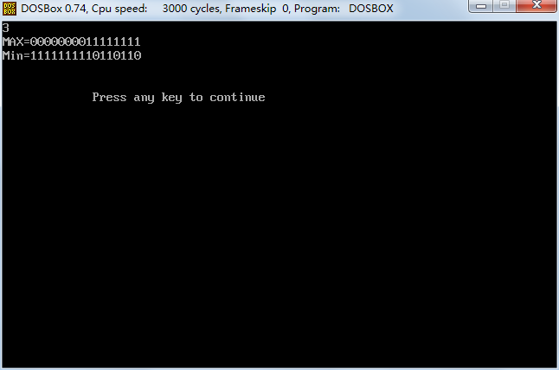
有3个负数，接下来分别显示最大和最小数的16位补码

实 验 报 告
四、实验小结（包括问题和解决方法、心得体会、意见与建议等）
- 实验中遇到的主要问题及解决方法
1.普通的DB型只有8位，放不下255这个数
解决方法：改用16位DW型

（二）实验心得

第一次尝试用汇编写程序感觉很难，为了实现一个很简单的功能，不仅需要编写一长串代码，期间还需要注意各种规范，如数据类型问题、运算时的正负号问题等。其中寄存器的数量少，感觉不够用，很容易被新数据覆盖，所以需要及时把寄存器中的数据存入储存器中。虽然这次实验给人的体验十分不友好，但是我也从中学到一段合格的程序的确是需要这样精打细磨出来的，通过实验我对数据在内存中的二进制存放形式有了更深刻的理解。现在我还需要工具书的帮助，但相信熟能生巧，加以时日我一定可以更流畅地编写一段程序。

（三）意见与建议（没有可省略）

- 支撑毕业要求指标点

目标3.1使学生了解微型计算机硬件结构和微型计算机工作原理，掌握Intel X86 指令系统。使学生能够将掌握的软硬件相关工程基础知识，用于分析微型计算机及应用领域的相关工程问题。

目标3.2使学生掌握汇编语言程序设计方法，具备汇编语言程序开发能力,能够根据实验方案，配置实验环境、开展实验，进行数据分析与处理，综合实验结果以获得合理有效的结论。
六、指导教师评语 (含学生能力达成度的评价)

成 绩 |  | 批阅人 |  | 日 期

评 分 细 则 | 评分项 | 优秀 | 良好 | 中等 | 合格 | 不合格
评 分 细 则 | 遵守实验室规章制度
评 分 细 则 | 学习态度
评 分 细 则 | 算法思想准备情况
评 分 细 则 | 程序设计能力
评 分 细 则 | 解决问题能力
评 分 细 则 | 课题功能实现情况
评 分 细 则 | 算法设计合理性
评 分 细 则 | 算法效能评价
评 分 细 则 | 回答问题准确度
评 分 细 则 | 报告书写认真程度
评 分 细 则 | 内容详实程度
评 分 细 则 | 文字表达熟练程度
评 分 细 则 | 其它评价意见
评 分 细 则 | 本次实验能力达成评价（总成绩）

